-

Beleidsplan

Stichting Schoolhulp Togo

2024

-

# 2028

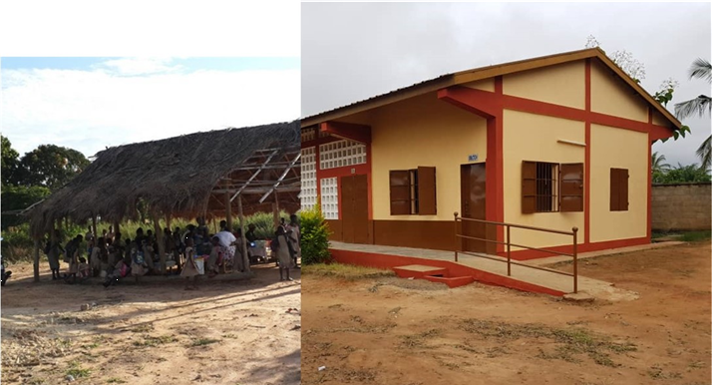

## Inleiding

De Stichting Schoolhulp Togo is opgericht vanuit de gedachte dat de groei en welvaart van een ontwikkelingsland als Togo substantieel zal toenemen door te investeren in het primaire onderwijs aan kinderen.

Zoals in veel Afrikaanse landen heeft ook in Togo de overheid geen kapitaal om grootschalig te investeren in toegang tot onderwijs voor alle kinderen. De overheid beperkt zich daarom noodgedwongen tot een aantal basisfaciliteiten.

## Strategie

### Kernprincipes en uitgangspunten van de stichting schoolhulp TOGO

Grote groepen kinderen in de schoolgaande leeftijd in Yokoé en omgeving werden niet in de gelegenheid gesteld om onderwijs te volgen. Hiertoe heeft een groep mensen een school opgericht. Het doel van deze school is om gratis onderwijs te geven aan kinderen van de wijk Yokoé.

De stichting heeft zichzelf tot doel gesteld uit humanitaire bewogenheid financiële steun te verschaffen aan deze school teneinde een gebouw neer te zetten en te onderhouden, voor het verstrekken van goed en gratis onderwijs aan de kinderen van Yokoé en omgeving om zodoende hun achterstandspositie te verbeteren en ze te helpen om als een zelfstandig en volwaardig burger deel te nemen aan de maatschappij (artikel 2 lid 1b akte van oprichting stichting schoolhulp TOGO).

Met het bouwen van een stenen schoolgebouw probeert de stichting gelijke kansen te creëren voor kinderen die vanwege hun financiële positie geen toegang hebben tot privé onderwijs.

De stichting is ervan overtuigd een stenen schoolgebouw voorwaarde is voor het geven van onderwijs dat:

1. Beschermt tegen weersinvloeden
2. Veilige omgeving is voor leerkrachten en kinderen
3. De hygiëne normen beter kunnen worden gehanteerd
4. Betere mogelijkheden voor inrichten onderwijsomgeving
5. Bijdraagt aan vergroting van saamhorigheid binnen de gemeenschap

Een stenen schoolgebouw biedt fysieke voordelen in duurzaamheid en veiligheid en verbeteren de algehele onderwijsontwikkeling en waarborgen van continuïteit en kwaliteit in het onderwijs.

De stichting heeft geen winstoogmerk (artikel 2 lid 1a akte van oprichting stichting schoolhulp TOGO).

Bij opheffing van de stichting zal het eventuele liquidatiesaldo volledig (100 procent) ten gunste komen van één van de door de stichting aangewezen doelen, in overeenstemming met het statutair stichtingsdoel. (artikel 12 lid 5 akte van oprichting stichting schoolhulp TOGO).

### Missie

De stichting heeft als missie de ontwikkelkansen van kinderen uit de wijk Yokoé te blijven verbeteren door de openbare school financieel en materieel te ondersteunen door:

1. Uitbreiden van bestaand gebouw met 3 lokalen
2. Het onderhoud van de gebouwen
3. Watervoorziening onderhouden en/of uitbreiden

## Beleid

### Werkzaamheden stichting

We willen met de stichting van 2023 tot en met 2028 investeren in bovengenoemde activiteiten. Ons belangrijkste doel is dan ook om de uitbreiding van 3 lokalen op het schoolgebouw te realiseren.

Na 2028 denken we de voorgenomen plannen te hebben gerealiseerd. Daarna moeten de Togolezen dit zelf oppakken. Met de oprichting van onze Zusterstichting in Togo is er borging van onze activiteiten.

Naar onze overtuiging is het realiseren van duurzaam onderwijs alleen mogelijk als de vraag vanuit de lokale gemeenschap van Yokoé komt en past bij de wensen van de lokale mensen.

### Activiteiten

1. Uitbreiden van het schoolgebouw met drie lokalen.
2. Evenredige uitbreiding van faciliteiten op het terrein, zoals de watervoorziening en toilet.
3. Onderhoud van de gebouwen.

### Werving van gelden

De stichting werft haar gelden door middel van het krijgen van vaste donaties van donateurs en incidentele donateurs. Daarnaast werft de stichting gelden door acties van derden, via onder andere bedrijven of door specifieke acties van de stichting. Zie hiervoor het beleidsplan Fondswerven (bijlage)

### Bestuur van de stichting

Mathé Smit, voorzitter

Annerieke Wilson-Schmalz, penningmeester

Elanor Numan, secretaris

Hilda Bloem , algemeen bestuurslid

Nicolas Wilson, algemeen bestuurslid

Wieteke Sinke, algemeen bestuurslid

### Vermogen van de stichting

Het vermogen van de stichting staat op een bestuur rekening van de Rabobank. De stichting publiceert elk jaar de jaarcijfers op de website met daarin het totaal aan donaties en het totaal aan uitgaven. Gedetailleerde informatie over de financiën van de stichting is te allen tijde op te vragen bij de penningmeester.

### Beloningsbeleid

De stichting kent geen beloningen of vrijwilligersvergoedingen toe aan de bestuurders. Ook worden de kosten voor de stichting buiten de kosten gemaakt voor post, betalingsverkeer, de jaarlijkse kamer van Koophandel kosten en de website kosten, niet vergoed door de stichting. Alle kosten die zij maken voor de stichting zijn, ingevolge het vrijwilligersbeleid van de belastingdienst voor instellingen met een ANBI-status, voor de vrijwilligere af te trekken als gewone gift.

**Tot slot**

Inlichtingen over dit beleidsplan zijn te verkrijgen via het vragenformulier op de website:

www.schoolhulptogo.nl

Op de site worden ook alle actuele ontwikkelingen gepubliceerd.

Schagen,

Juli 2024

Namens het bestuur,

M. Smit, voorzitter

A. Wilson-Schmalz, penningmeester

E. Numan, secretaris